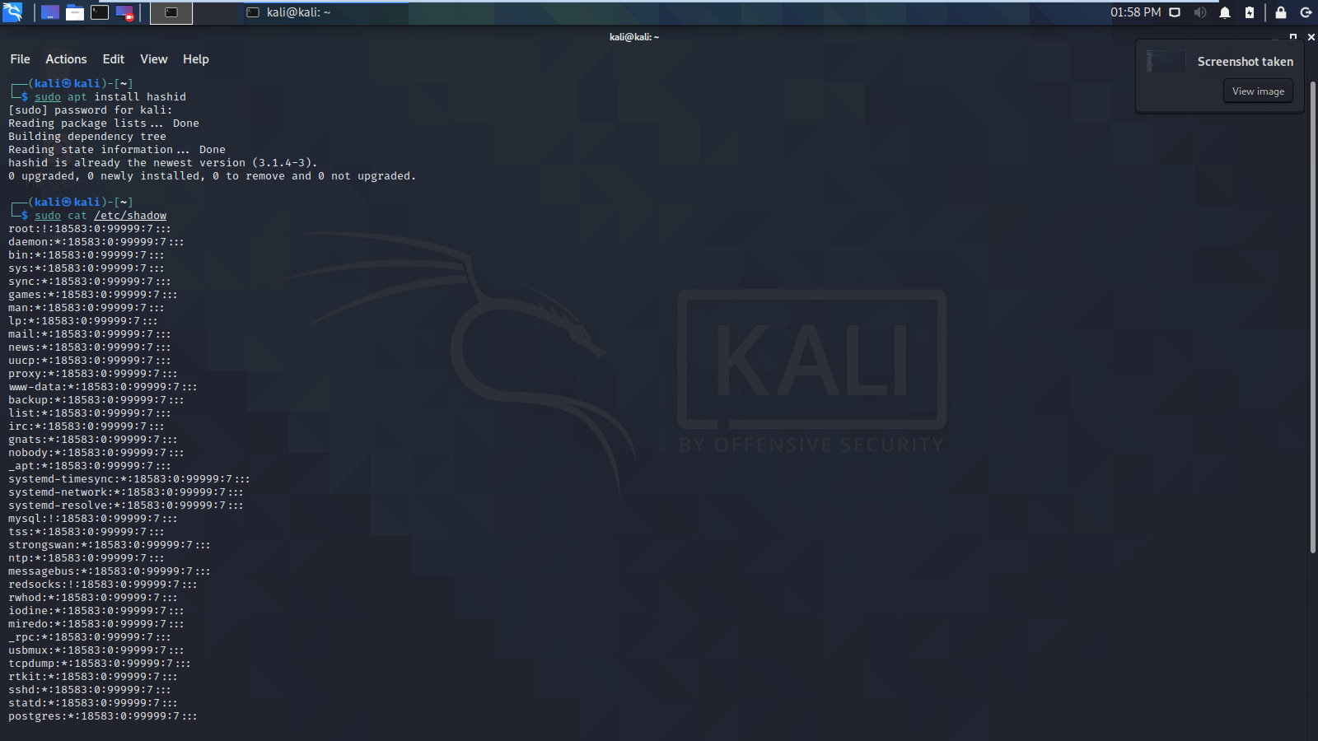

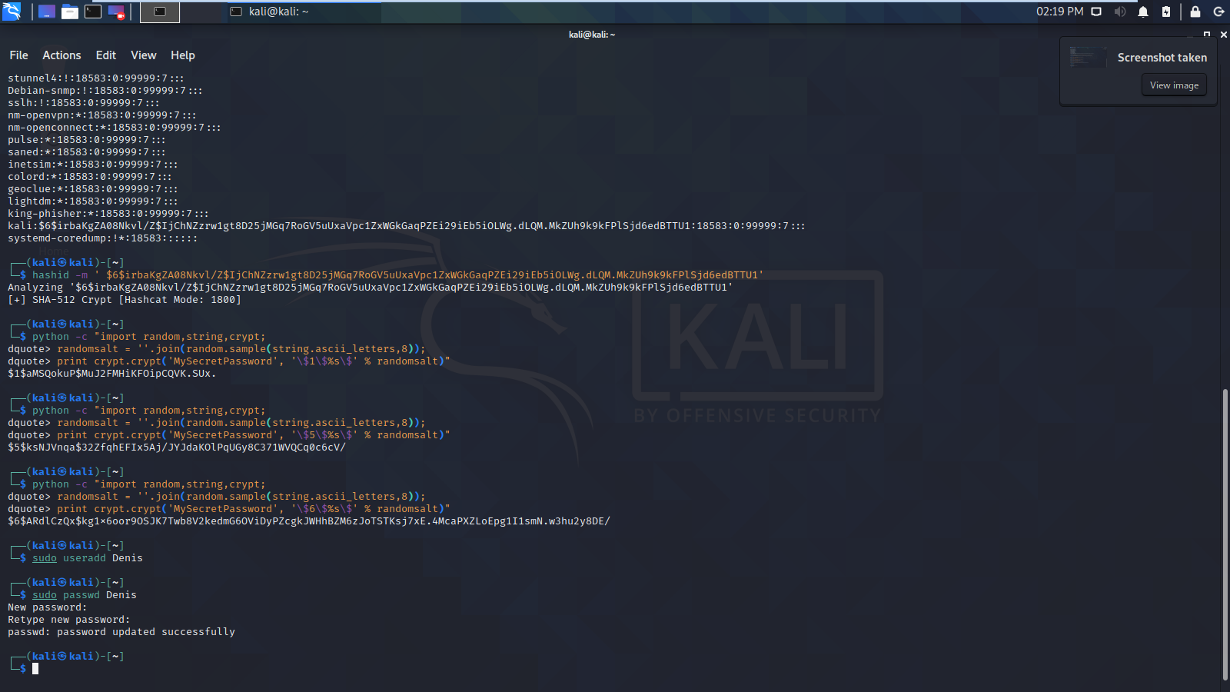

Создал второго пользователя

Но что-то пошло не так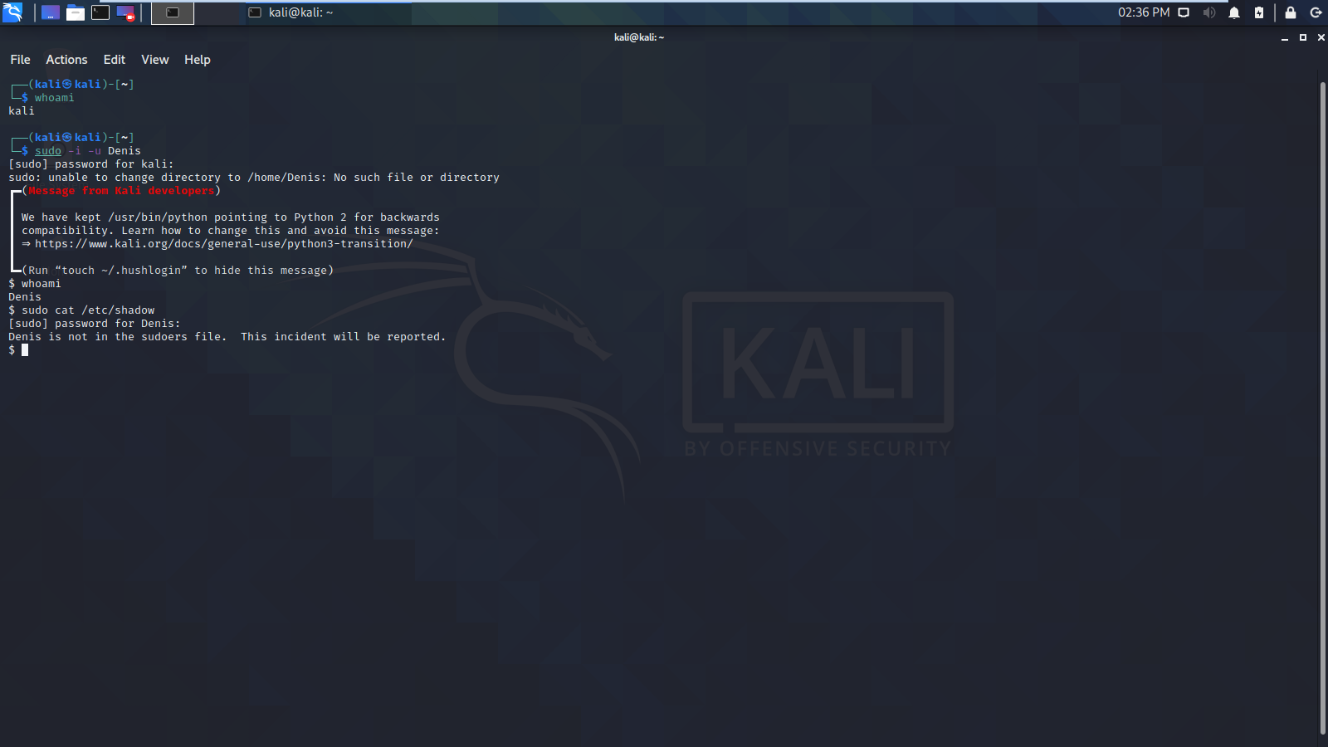

Я так и не понял что, поэтому просто сменил пароль от основного аккаунта и нашел(не с первого раза) хэш для него

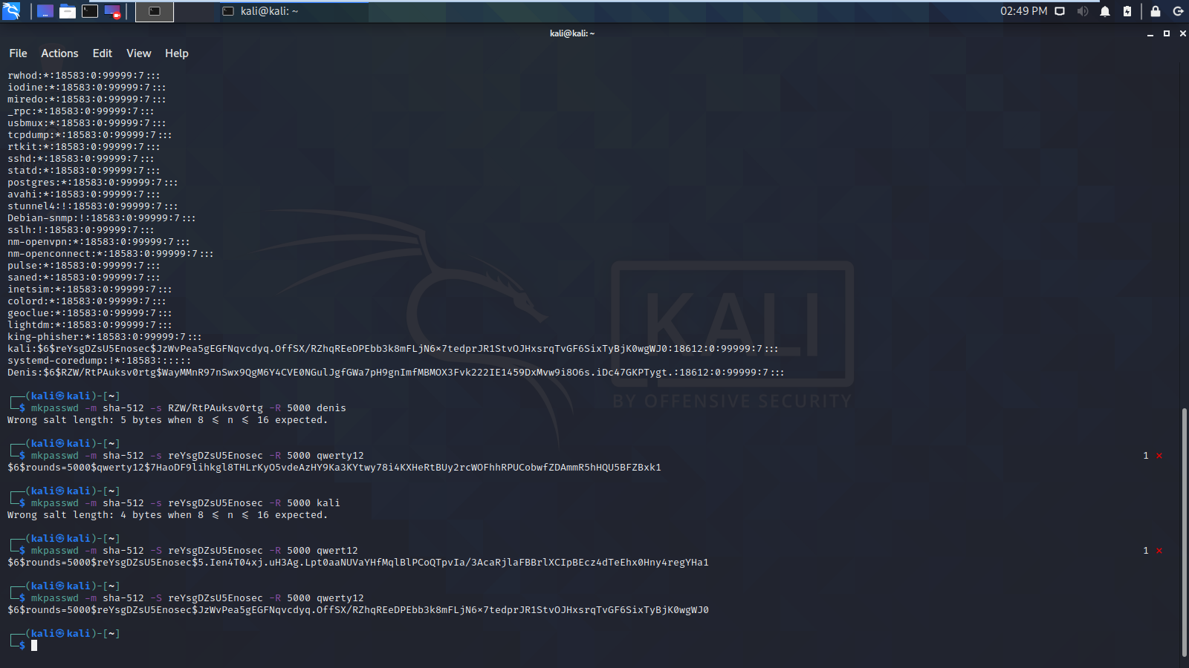

Контрольная сумма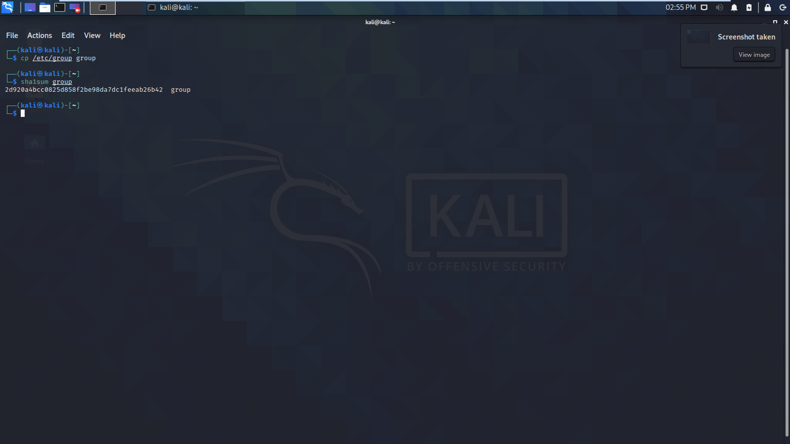

2d920a4bcc0825d858f2be98da7dc1feeab26b42

Удалил первую строчку

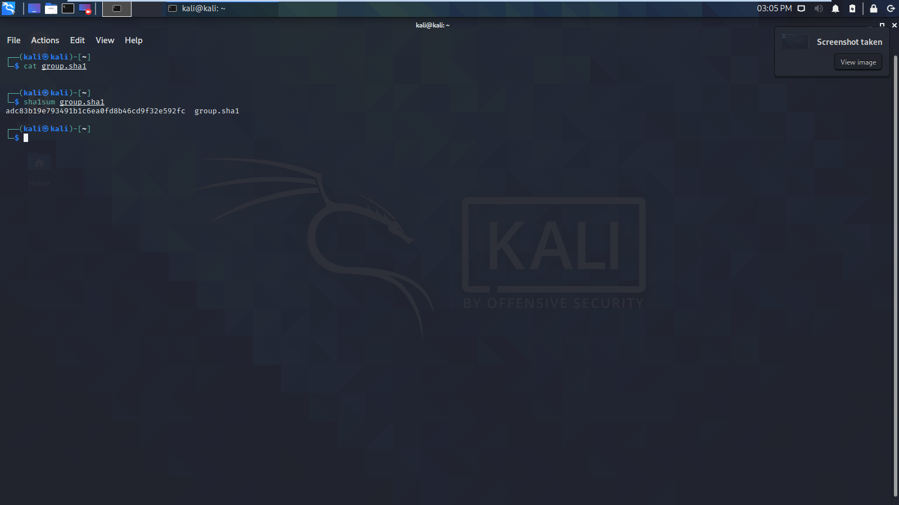

шифрование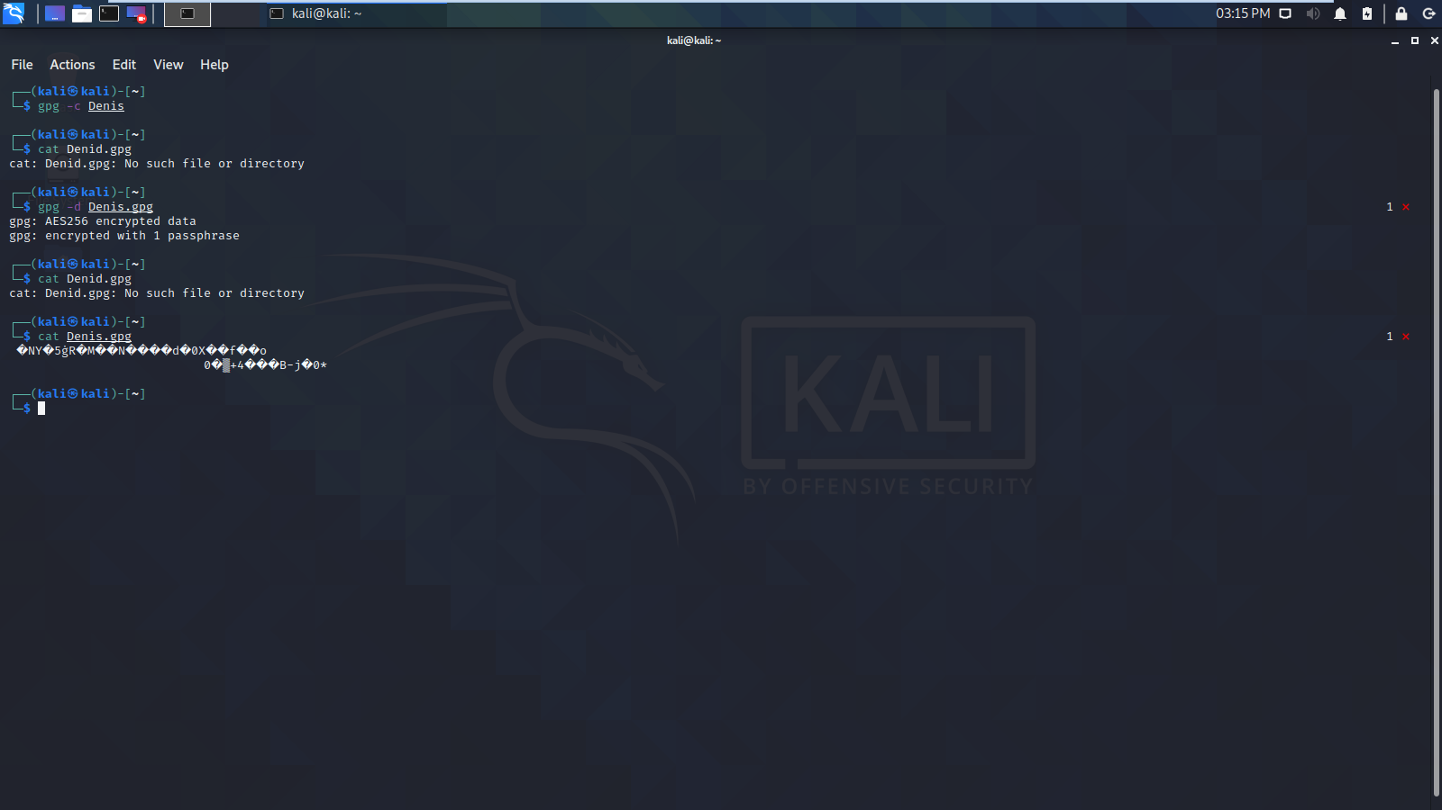

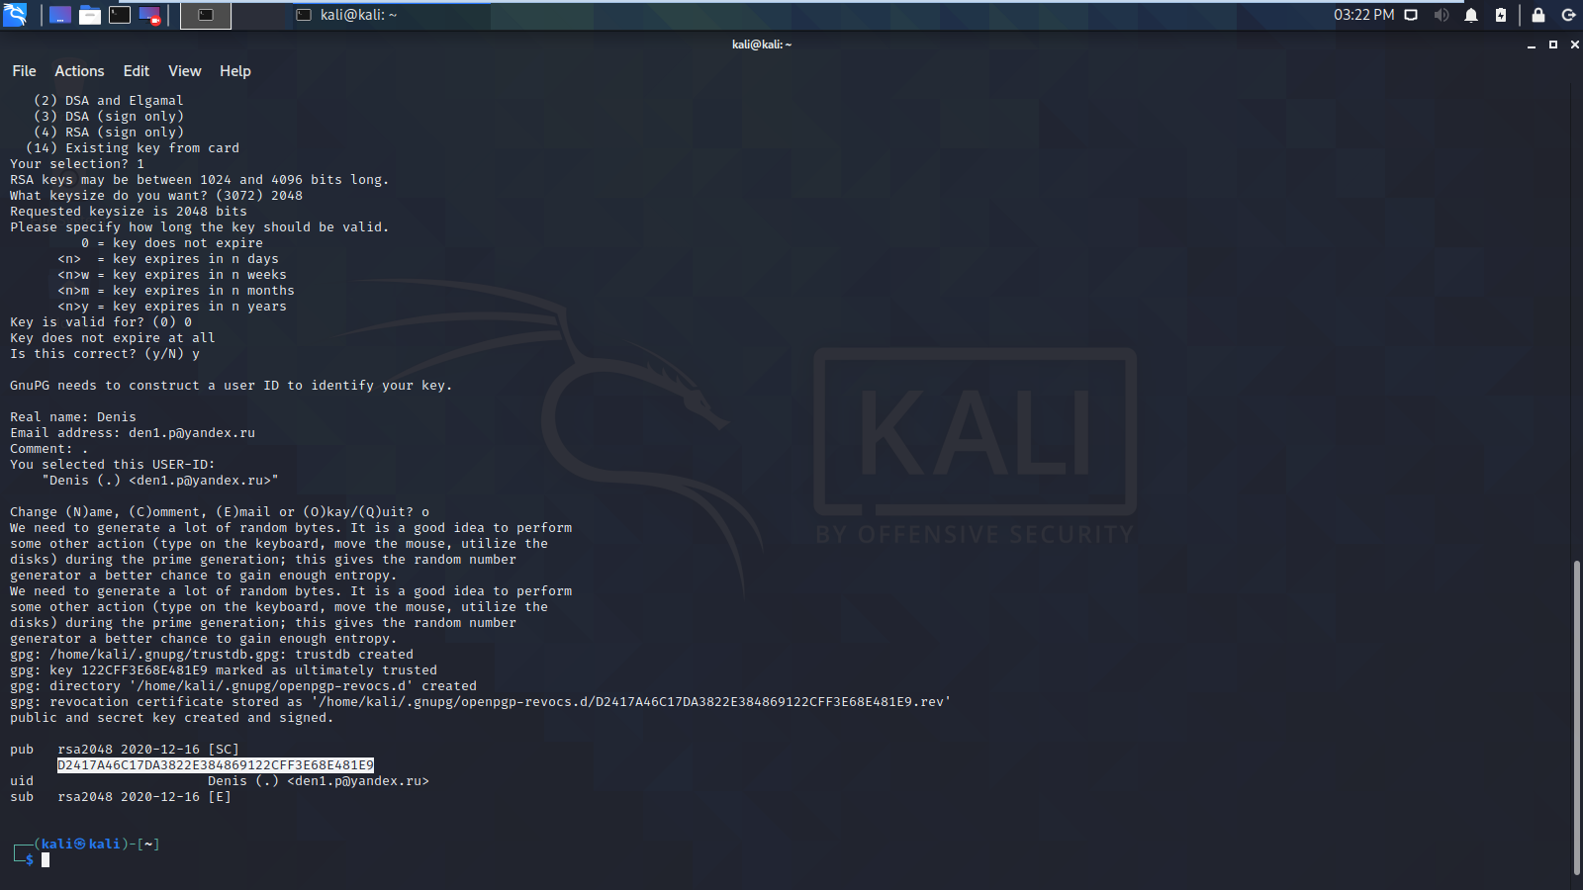

D2417A46C17DA3822E384869122CFF3E68E481E9

Редактирую ключ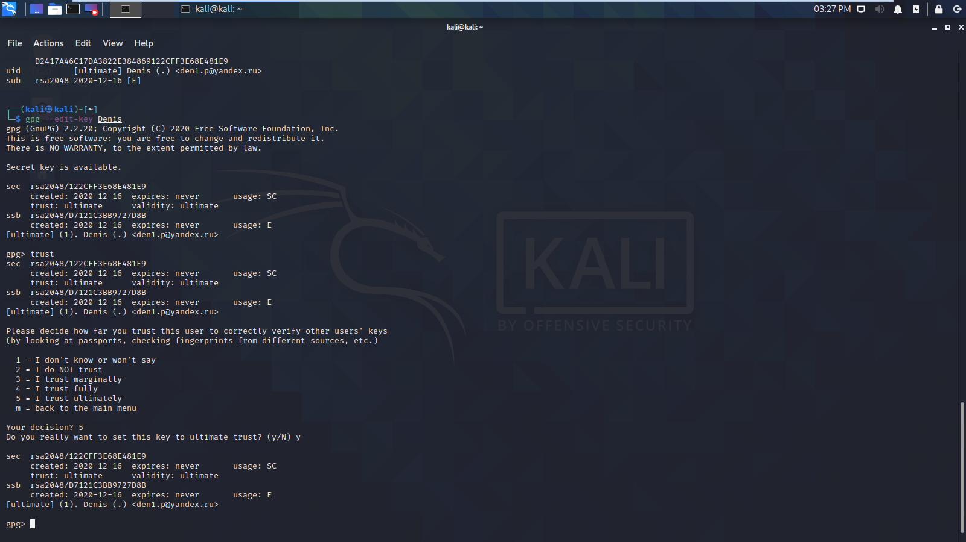

Подпись и проверка подписи 